Acompanhamento de aprendizagem

Gabarito de avaliação

1.
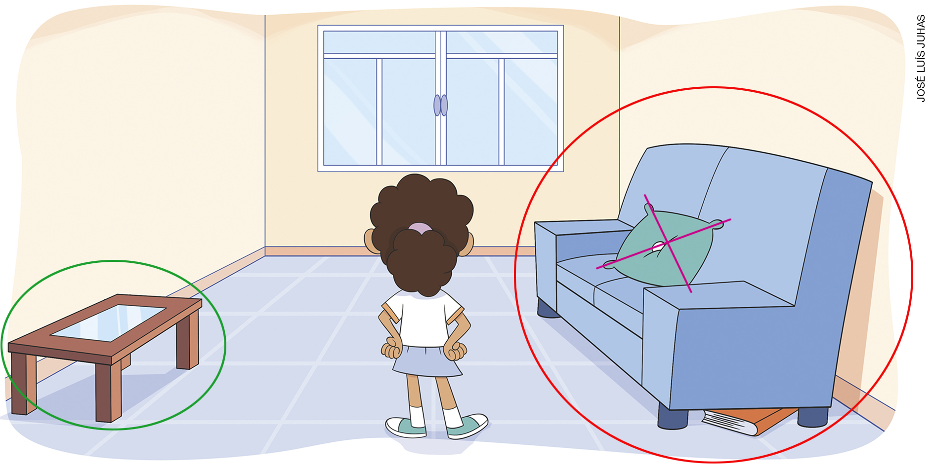

O cômodo da casa de que Lara mais gosta é a sala de estar.
A temática dos cômodos da casa foi utilizada para reforçar noções de lateralidade, que sempre que possível devem ser estimuladas. Caso os alunos não identifiquem os objetos corretamente, é necessário apresentar outras atividades e situações para que tenham mais oportunidades de consolidar essas noções e de identificar características dos lugares de vivência.

2.
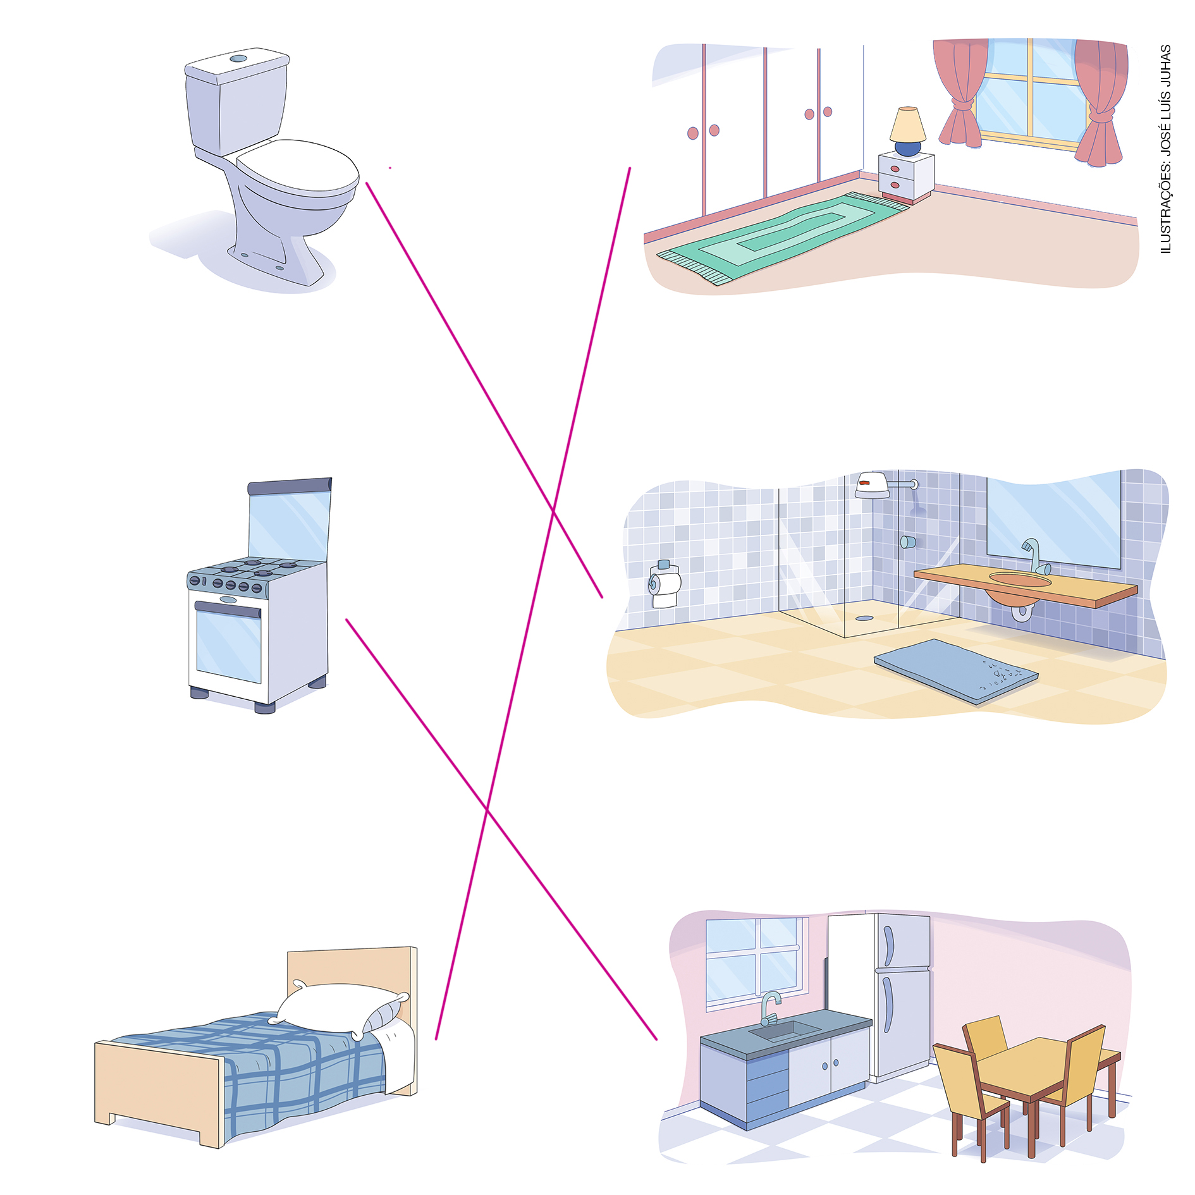

Se os alunos não relacionarem corretamente os móveis aos cômodos, mostre outras imagens desses cômodos da casa e peça a eles que listem oralmente os objetos que há nas imagens. É importante que os alunos percebam que os móveis costumam ser encontrados em determinados cômodos porque cada cômodo da casa tem uma função.

3. Local onde se toma banho: 2. Local onde se lavam as roupas: 3. Local onde se preparam os alimentos: 1.
Se os alunos ainda tiverem dificuldades em identificar as funções dos cômodos da casa, proponha outras atividades similares para que possam consolidar o conteúdo.

4. 5. 6.
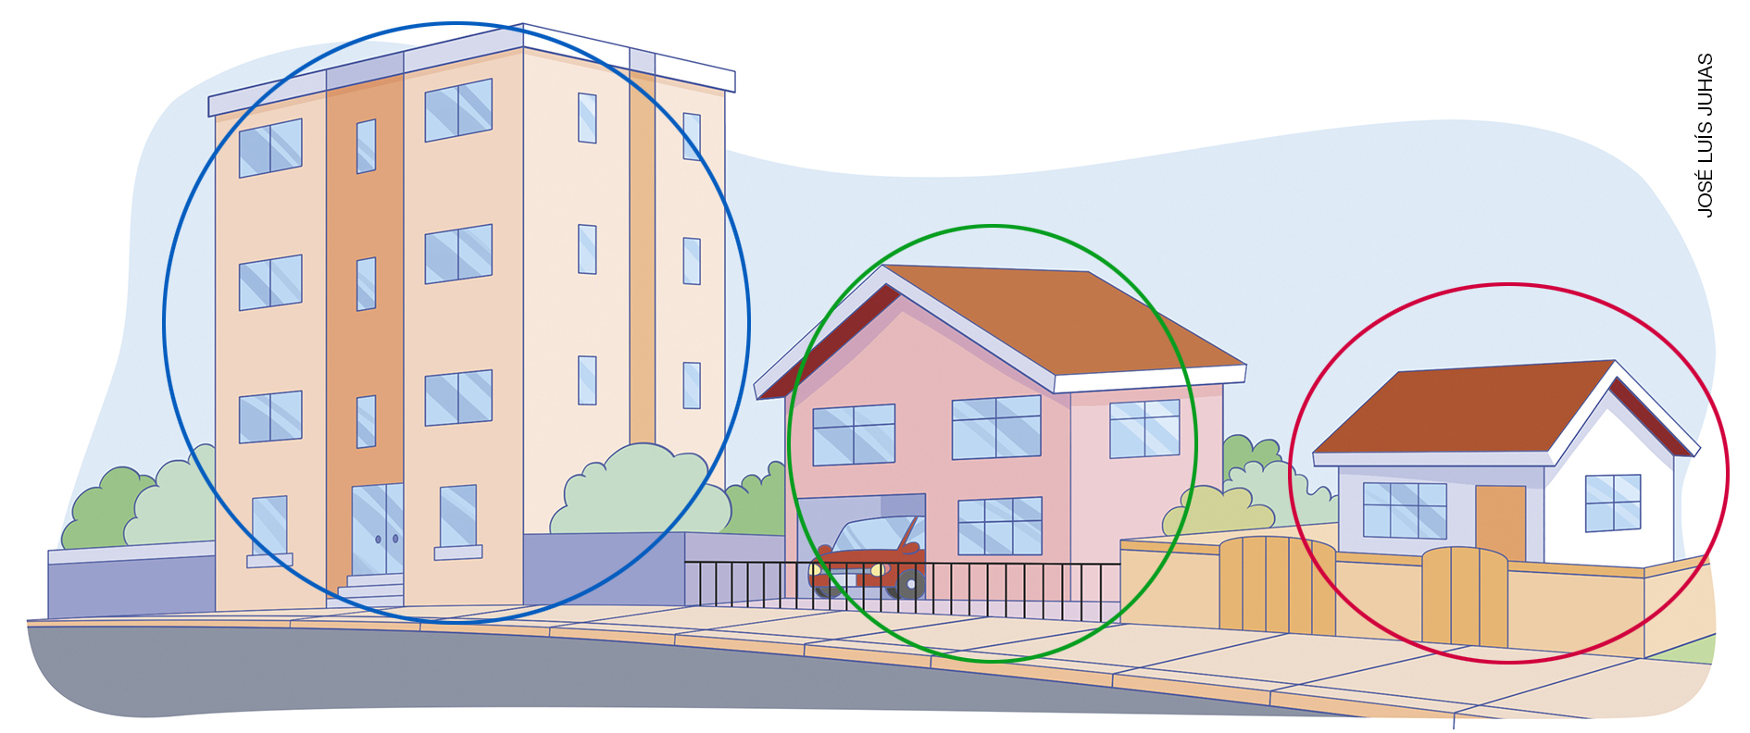
Caso os alunos apresentem dificuldades em responder corretamente, retome os exemplos da página 49 do Livro do Estudante enfatizando as características de cada tipo de moradia. Se julgar necessário, apresente outras imagens para aumentar o repertório dos alunos.

7. Alternativa C.
Espera-se que os alunos concluam que, entre as alternativas, o tijolo é o único material utilizado na construção de moradias. Caso deem outra resposta como a correta, retome o conteúdo das páginas 50 a 52 do Livro do Estudante e apresente outras imagens, se necessário.

8. Madeira, vidro, tijolos, telhas e metal (maçaneta).
Peça aos alunos que mostrem no desenho que partes da casa são feitas dos materiais citados na resposta. Assim, você poderá avaliar se os alunos realmente identificam visualmente que materiais foram utilizados. Verifique a pertinência das respostas, pois os alunos podem se referir aos materiais de outra maneira. Caso a resposta não seja a esperada, dê exemplos reais, como as janelas e portas da escola.

9. Alternativa B.
Espera-se que os alunos identifiquem a alternativa B como a correta ao observar a atividade que o personagem realiza. Caso deem outra resposta como a correta, pergunte-lhes de que maneira o profissional em questão trabalha na construção das moradias para avaliar de que modo os alunos chegaram a essa conclusão. Comente o trabalho de alguns profissionais da construção, o que fazem, as etapas de seu trabalho etc.

10. Alternativa C.
Explique brevemente a função dos profissionais citados nas alternativas.

11. Gabriel chegará à sala de jantar.

12. Gabriel chegará ao banheiro.

13. Gabriel chegará ao seu quarto.
As questões 11 a 13 propõem aos alunos a utilização de representações simples para localizar os ambientes da casa. Caso eles demonstrem dificuldades com as noções de lateralidade, apresente outras questões para reforçar essas noções. Caso a dificuldade seja em identificar os ambientes da casa, retome os conteúdos das páginas 45 a 47 do Livro do Estudante.

14.
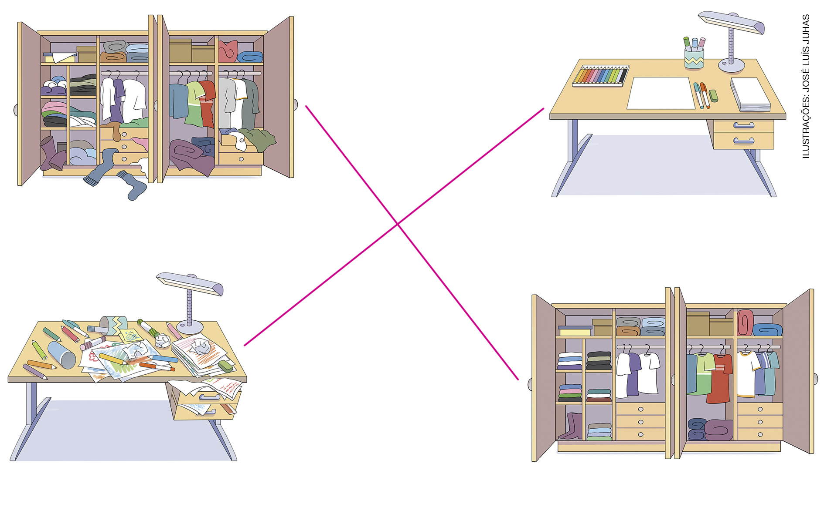
Caso os alunos tenham dificuldade em resolver a questão, oriente-os mostrando que eles devem ligar as imagens do mesmo local, antes e depois da organização feita por Roberto.

15. Certo: frases 2 e 3. Errado: frases 1 e 4.
Essa questão cria uma oportunidade de verificar como os alunos lidam com a divisão de tarefas. Dependendo das respostas que a turma der, reforce a importância de todos participarem da organização da casa, de não haver distinção entre tarefas realizadas por homens ou mulheres, de as crianças também ajudarem a organizar o ambiente com pequenas tarefas etc.

